**Консультация для родителей**

**«Речь взрослых – образец для подражания»**

Примером для детей является **речь взрослых**. Успех речевого развития ребенка в первую очередь зависит от языка **взрослых**, которые его окружают с раннего детства. Благодаря слуху и способности к **подражанию** малыш учится говорить. Известно, что ребенок дошкольного возраста легко **подражает** неправильное произношение **взрослых**, принимает местный говор, диалектизмы.

Яркая, выразительная **речь взрослых** привлекает внимание детей, облегчает понимание ее и запоминание. Сухая, монотонная **речь не должна быть образцом для подражания**. Выразительность обеспечивается интонацией, придает языку мелодичности. Интонация-это умение регулировать силу голоса, пользоваться логическим ударением, паузами, темпом речи. Нельзя кричать в разговоре с ребенком. Громкая, крикливая **речь** вызывает у дошкольников безразличное отношение к ее содержанию, раздражительность в поведении. Ребенок пытается ответить **родителям** таким же тоном и это придает языку оттенок грубости.

Следует соблюдать соответствующий темп речи. Не разговаривайте с детьми быстрым темпом, поскольку следить за таким языком **родителей детям трудно**, они отвлекаются, утомляются слушать, так воспитывается невнимательность к слову. Кроме того, когда ребенок **подражает** быстрому темпу речи **родителей**, у него может возникнуть заикание.

**Речь родителей** должна быть орфографически и грамматически правильной, произношение звуков должно быть четким. Ребенок быстрее научится говорить правильно, когда слышит вокруг себя правильный, литературный язык.

Настоящим сокровищем родного языка являются произведения устного народного творчества - поговорки, загадки, скороговорки, стихи, сказки. **Взрослым** необходимо принимать точные выражения, народные жемчужины в живую разговорную **речь**, изучать с детьми народные произведения.

- Вы читаете с детьми сказки? Учите поговорки и пословицы?

В развитии речи ребенка чрезвычайно важную роль играет хороший слух. Пониженный слух является препятствием к пониманию речи окружающих, а это задерживает развитие речевой активности детей. **Родители должны беречь слух ребенка**, следить за состоянием слухового органа. Нельзя говорить над самым ухом ребенка, **нецелесообразно** и целовать в ушко малыша. Снижает слуховое внимание ребенка постоянный шум в комнате, громкое звучание радио, телевизор, громкие разговоры **взрослых**. Первым признаком пониженного слуха является отсутствие реакции ребенка на язык людей, которые его окружают.

Главные составляющие красивой речи: правильность, четкость, внятность, умеренный темп и громкость, богатство словарного запаса и интонационная выразительность. Такой и должна быть в первую очередь и ваша речь!

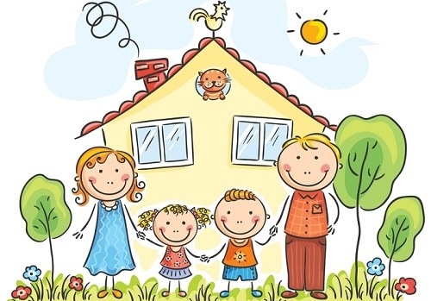

Подготовила учитель-логопед Ахметова Ч.М.